版本号1.0.1

# 1.需求概述

|  |  |  |  |
| --- | --- | --- | --- |
| 功能名称 | 功能描述 | 子功能 | 备注 |
| 注册 | 用户注册 |  | 注册时统一为学员,用户可后期申请升级为教师或学校. |
| 分类管理 | 实现课程分类(比如计算机类,数学类等)的增删改查 | 实现分类下面子类型的增删改查 |  |
| 课程管理 | 实现分类下面的课程的增删改查 | 实现视频等课程文件的增删改查 | 新加一个课程类似新建文件夹,子功能实现文件夹里文件的增删改查 |
| 会员管理 | 实现会员的注册,注销,充值等功能 |  | 待定 |

# 2.功能设计

## 1.注册

1.功能描述

实现用户注册(统一为学员,用户可后期申请升级为教师或学校)

注册信息:

1. 用户名(必填,不能重复)
2. 密码(页面做简单性校验)
3. 确认密码(页面判断;两次密码是否一致)
4. 注册邮箱(页面做简单校验)
5. 验证码

2.功能要求

1. 实现注册页面,页面注册信息的简单校验,
2. 后台实现用户名重复检查.及用户注册成功后的用户数据插入(类型默认为学员).

页面效果图:

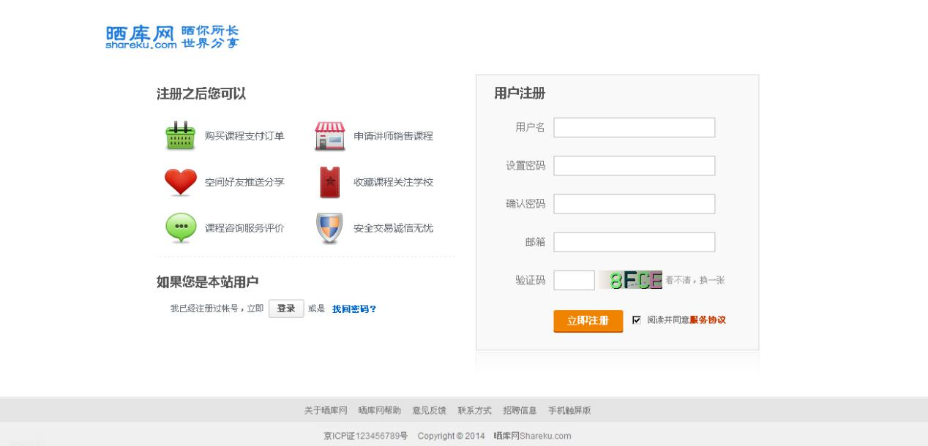

3.后台实现逻辑

1. 页面填写用户名后,失去焦点时向后台发出异步请求,后台根据用户名查表,返回用户名是否重复提示.
2. 用户注册成功,提交后后台实现向用户表里插入一条数据(类型默认为学员).
3. 具体后台实现后续添加

## 2.分类管理

### 1.功能描述

实现课程分类(如计算机,数学等类型)的增删改查.

### 2.功能要求

1.新增:

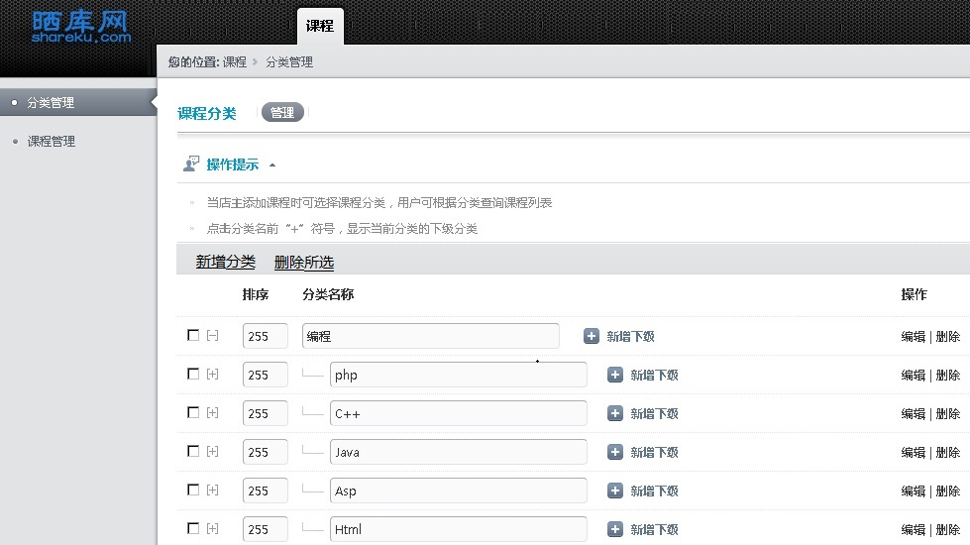

描述:可以添加大类型,下面可以继续添加子类型

后台:如果只添加一个父类则只向分类表里插入一条数据,若有多条则根据父类id入库.

2.修改:

点击课程后面编辑按钮,修改课程信息(修改名称和排序序号).

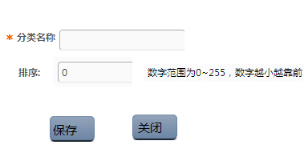

3查询:

点进分类管理时页面加载所有分类,默认分类为收起状态，可点击[+]号展开查看子类

4.删除:

点击课程后面的删除按钮,页面弹确认框.

### 3.业务逻辑

1. 使用角色，晒酷平台管理员(后续开发需要添加，本次开发不涉及角色)

2. 【分类管理】功能供后续商家(校长)管理平台【课程管理】开发使用

3. 根据【分类管理】排序序号，可以调整此分类在前端显示顺序

## 3课程管理

### 功能描述

通过【课程管理】来完成对课程的增删改查

“课程管理”包含 “发布课程”、“已发布的课程”、“仓库中的课程”

#### 发布课程

1. 在发布课程页填写课程相关信息、上传课程封面、上传视频等

2. 用户填写课程相关信息后，可以选择“保存”，或进入下一步，在线上传课程视频

用户选择【保存】后，将此发布课程纪录保存到“仓库中的课程”

用户选择【下一步，上传课程】，上传课程完成后，可选择“放入仓库”或“立即发布”

#### 上传视频

提供用户上传视频功能

#### 已发布的课程

发布课程 - > 填写课程信息 - > 上传课程视频后发布，发布后的课程进入“已发布的课程”列表页。

“已发布的课程”列表中所有课程必须包含有效视频课程

#### 仓库中的课程

仓库中包含所有发布的课程，在发布课程时，没有上传视频，直接保存的课程，默认进入“仓库中的 课程”

### 界面元素描述

#### 1.“发布课程”页

|  |  |  |
| --- | --- | --- |
| **操作控件** | | |
| **名称** | **描述** | **元素** |
| 一级分类 | 供用户选择课程所涉及的一级分类（必填） | 下拉列表 |
| 二级分类 | 供用户选择课程所涉及的二级分类（必填） | 下拉列表 |
| 三级分类 | 供用户选择课程所涉及的三级分类（必填） | 下拉列表 |
| 课程名称 | 当前发布课程的名称（必填） | 文本框 |
| 关键词 | 便于搜索引擎优化 | 文本框 |
| 课程价格 | 该课程价格为最终网课售价（必填） | 文本框 |
| 市场价格 | 用户对自己所发布课程评估价 | 文本框 |
| 折扣 | 根据课程价格与市场价格比例自动生成 | 文本框自动回显 |
| 课程图片 | 该图片作为所上传课程的封面展示 | 文件上传框 |
| 限购数量 | 设置所发布课程最大销售数量 | 文本框 |
| 讲师 | 该课程主讲教师 | 文本框 |
| 课程描述 | 对该课程内容进行详细的描述，此内容会展示给买家，作为对该课程的介绍 | 富文本框(支持插入图片功能) |
| 课程推荐 | 选择“是”，会将该课程显示到学校首页 | 单项按钮 |
| 保存 | 保存当前所有信息 | 提交按钮 |
| 下一步，上传视频 | 保存当前所有信息，并进入“上传视频”页 | 提交按钮 |

#### 2.“上传视频”页

|  |  |  |
| --- | --- | --- |
| **操作控件** | | |
| **名称** | **描述** | **元素** |
| 上传视频 | 上传视频支持批量上传 | 按钮 |
| 上传结果列 | | |
| 序号 | 课程序号(自动生成，从小到大排列) | 复选框 |
| 课程标题 | 读取本地视频文件名称 | 文本域 |
| 大小 | 视频文件的大小(单位：M) | 文本域 |
| 时长 | 系统计算视频文件时长 | 文本域 |
| 状态 | 上传是否成功的标志 | 文本域 |
| 操作 | 编辑、删除 | 链接 |
| 完成 | 当列表中所有视频文件上传完成后，点击【完成】，  如果，部分文件在上传中，将终止上传 | 按钮 |

#### 3.“已发布的课程”页

|  |  |  |
| --- | --- | --- |
| **查询条件** | | |
| **名称** | **描述** | **元素** |
| 一级分类 | 供用户选择课程所涉及的一级分类 | 下拉列表 |
| 二级分类 | 供用户选择课程所涉及的二级分类 | 下拉列表 |
| 三级分类 | 供用户选择课程所涉及的三级分类 | 下拉列表 |
| 课程名称 | 当前发布课程的名称 | 文本框 |
| 课程价格 | 该课程价格为最终网课售价 | 文本框 |
| 讲师 | 该课程主讲教师 | 文本框 |
| 发布时间 | 发布时间区间 | 日历控件 |

|  |  |  |
| --- | --- | --- |
| 显示结果列 | | |
| **名称** | **描述** | **元素** |
| 全选 | 全选所有结果记录 | 复选框 |
| 序号 | 课程编号 | 文本域 |
| 一级分类 | 供用户选择课程所涉及的一级分类 | 文本域 |
| 二级分类 | 供用户选择课程所涉及的二级分类 | 文本域 |
| 三级分类 | 供用户选择课程所涉及的三级分类 | 文本域 |
| 课程标题 | 当前发布课程的名称 | 文本域 |
| 课程价格 | 该课程价格为最终网课售价 | 文本域 |
| 市场价格 | 用户对自己所发布课程评估价 | 文本域 |
| 总课时 | 该课程包含总课时 | 文本域 |
| 限购数量 | 设置所发布课程最大销售数量 | 文本域 |
| 讲师 | 该课程主讲教师 | 文本域 |
| 发布时间 | 发布时间区间 | 文本域 |
| 操作 | 撤销、编辑 | 超链接 |

|  |  |  |
| --- | --- | --- |
| **操作** | | |
| **名称** | **描述** | **元素** |
| 查询 | 查询筛选条件 | 按钮 |
| 批量撤销 | 撤销被选中的所有结果记录 | 按钮 |
| 撤销 | 撤销发布选中课程 | 按钮 |

#### 4．“仓库中的课程”页

|  |  |  |
| --- | --- | --- |
| **查询条件** | | |
| **名称** | **描述** | **元素** |
| 一级分类 | 供用户选择课程所涉及的一级分类 | 下拉列表 |
| 二级分类 | 供用户选择课程所涉及的二级分类 | 下拉列表 |
| 三级分类 | 供用户选择课程所涉及的三级分类 | 下拉列表 |
| 课程名称 | 当前发布课程的名称 | 文本框 |
| 课程价格 | 该课程价格为最终网课售价 | 文本框 |
| 讲师 | 该课程主讲教师 | 文本框 |
| 发布时间 | 发布时间区间 | 日历控件 |

|  |  |  |
| --- | --- | --- |
| 显示结果列 | | |
| **名称** | **描述** | **元素** |
| 全选 | 全选所有结果记录 | 复选框 |
| 序号 | 课程编号 | 文本域 |
| 一级分类 | 供用户选择课程所涉及的一级分类 | 文本域 |
| 二级分类 | 供用户选择课程所涉及的二级分类 | 文本域 |
| 三级分类 | 供用户选择课程所涉及的三级分类 | 文本域 |
| 课程标题 | 当前发布课程的名称 | 文本域 |
| 课程价格 | 该课程价格为最终网课售价 | 文本域 |
| 市场价格 | 用户对自己所发布课程评估价 | 文本域 |
| 总课时 | 该课程包含总课时 | 文本域 |
| 限购数量 | 设置所发布课程最大销售数量 | 文本域 |
| 讲师 | 该课程主讲教师 | 文本域 |
| 发布时间 | 发布时间区间 | 文本域 |
| 操作 | 编辑 | 超链接 |

|  |  |  |
| --- | --- | --- |
| **操作** | | |
| **名称** | **描述** | **元素** |
| 查询 | 查询筛选条件 | 按钮 |
| 批量删除 | 删除所选课程所有记录 | 按钮 |
| 批量发布 | 发布所选课程所有记录 | 按钮 |
| 发布 | 发布所选课程 | 按钮 |
| 编辑 | 编辑所选课程 | 超链接 |
| 上传课程 | 为所选课程上传视频 | 按钮 |

|  |  |  |
| --- | --- | --- |
| **编辑操作** | | |
| **名称** | **描述** | **元素** |
| 一级分类 | 供用户选择课程所涉及的一级分类（必填） | 下拉列表 |
| 二级分类 | 供用户选择课程所涉及的二级分类（必填） | 下拉列表 |
| 三级分类 | 供用户选择课程所涉及的三级分类（必填） | 下拉列表 |
| 课程名称 | 当前发布课程的名称（必填） | 文本框 |
| 关键词 | 便于搜索引擎优化 | 文本框 |
| 课程价格 | 该课程价格为最终网课售价（必填） | 文本框 |
| 市场价格 | 用户对自己所发布课程评估价 | 文本框 |
| 折扣 | 根据课程价格与市场价格比例自动生成 | 文本框自动回显 |
| 课程图片 | 该图片作为所上传课程的封面展示 | 文件上传框 |
| 限购数量 | 设置所发布课程最大销售数量 | 文本框 |
| 讲师 | 该课程主讲教师 | 文本框 |
| 课程描述 | 对该课程内容进行详细的描述，此内容会展示给买家，作为对该课程的介绍 | 富文本框(支持插入图片功能) |
| 课程推荐 | 选择“是”，会将该课程显示到学校首页 | 单项按钮 |
| 保存 | 保存当前所有信息 | 提交按钮 |

### 界面原型

无

### 业务逻辑

角色：学校

描述：

1. 学校通过课程管理模块儿进行发布并管理其所属课程，包括课程的增删改查操作
2. 通过课程管理“仓库中的课程”将目标课程发布到晒库平台首页销售